**Dimanche des Rameaux et de la Passion C**

**Messe de la Réconciliation** *AL 137 (****pas de Gloria et de Kyrie !****)*

* *Préparer les textes de la Passion, le bénitier, le rameau pour le prêtre. La micro portable. Tous se rassemblent dans le parking de Marie Madeleine.*



* *Le chant terminé, le prêtre salue le peuple puis invite les fidèles à participer à la célébration par la brève allocution qui suit ou en des termes semblables :*

**Prêtre :** Frères et sœurs, pendant quarante jours, nous avons préparé nos cœurs par la prière, la pénitence et le partage ; et nous voici rassemblés au début de la Semaine sainte pour commencer avec toute l’Église la célébration du Mystère pascal. Aujourd’hui, le Christ entre à Jérusalem, la Ville sainte, où il va mourir et ressusciter. Mettons toute notre foi à rappeler maintenant le souvenir de cette entrée triomphale de notre Sauveur ; suivons-le dans sa passion jusqu’à la croix pour avoir part à sa résurrection et à sa vie.

**Prière :** Dieu tout-puissant, daigne bénir **+** ces rameaux que nous portons pour fêter le Christ notre Roi : accorde-nous d’entrer avec lui dans la Jérusalem éternelle. Lui qui…— Amen.

* *Le prêtre asperge les rameaux avec de l’eau du bénitier.*

**Évangile de Jésus Christ selon saint Luc** (19, 28-40)

Jésus marchait en avant de ses disciples pour monter à Jérusalem. À l’approche de Bethphagé et de Béthanie, sur les pentes du mont des Oliviers, il envoya deux disciples : « Allez au village qui est en face. À l’entrée, vous trouverez un petit âne attaché : personne ne l’a encore monté. Détachez-le et amenez-le. Si l’on vous demande : “Pourquoi le détachez-vous ?” vous répondrez : “Le Seigneur en a besoin”. » Les disciples partirent et trouvèrent tout comme Jésus leur avait dit. Au moment où ils détachaient le petit âne, ses maîtres demandèrent : « Pourquoi détachez-vous cet âne ? » Ils répondirent : « Le Seigneur en a besoin. » Ils amenèrent l’âne à Jésus, jetèrent leurs vêtements dessus, et firent monter Jésus. À mesure qu’il avançait, les gens étendaient leurs vêtements sur le chemin. Déjà Jésus arrivait à la descente du mont des Oliviers, quand toute la foule des disciples, remplie de joie, se mit à louer Dieu à pleine voix pour tous les miracles qu’ils avaient vus : « Béni soit celui qui vient, lui, notre Roi, au nom du Seigneur. Paix dans le ciel et gloire au plus haut des cieux ! » Quelques pharisiens, qui se trouvaient dans la foule, dirent à Jésus : «Maître, arrête tes disciples ! » Mais il leur répondit : « Je vous le dis : s’ils se taisent, les pierres crieront. »

* *Après l’évangile et avant le départ de la procession, le prêtre peut prononcer une brève homélie ou dire simplement :*

**Prêtre :** Et maintenant, avançons, comme les foules de Jérusalem heureuses d’acclamer le Messie.

* *Ordre de procession : Les enfants de chœur et du KT, le célébrant, les paroissiens*

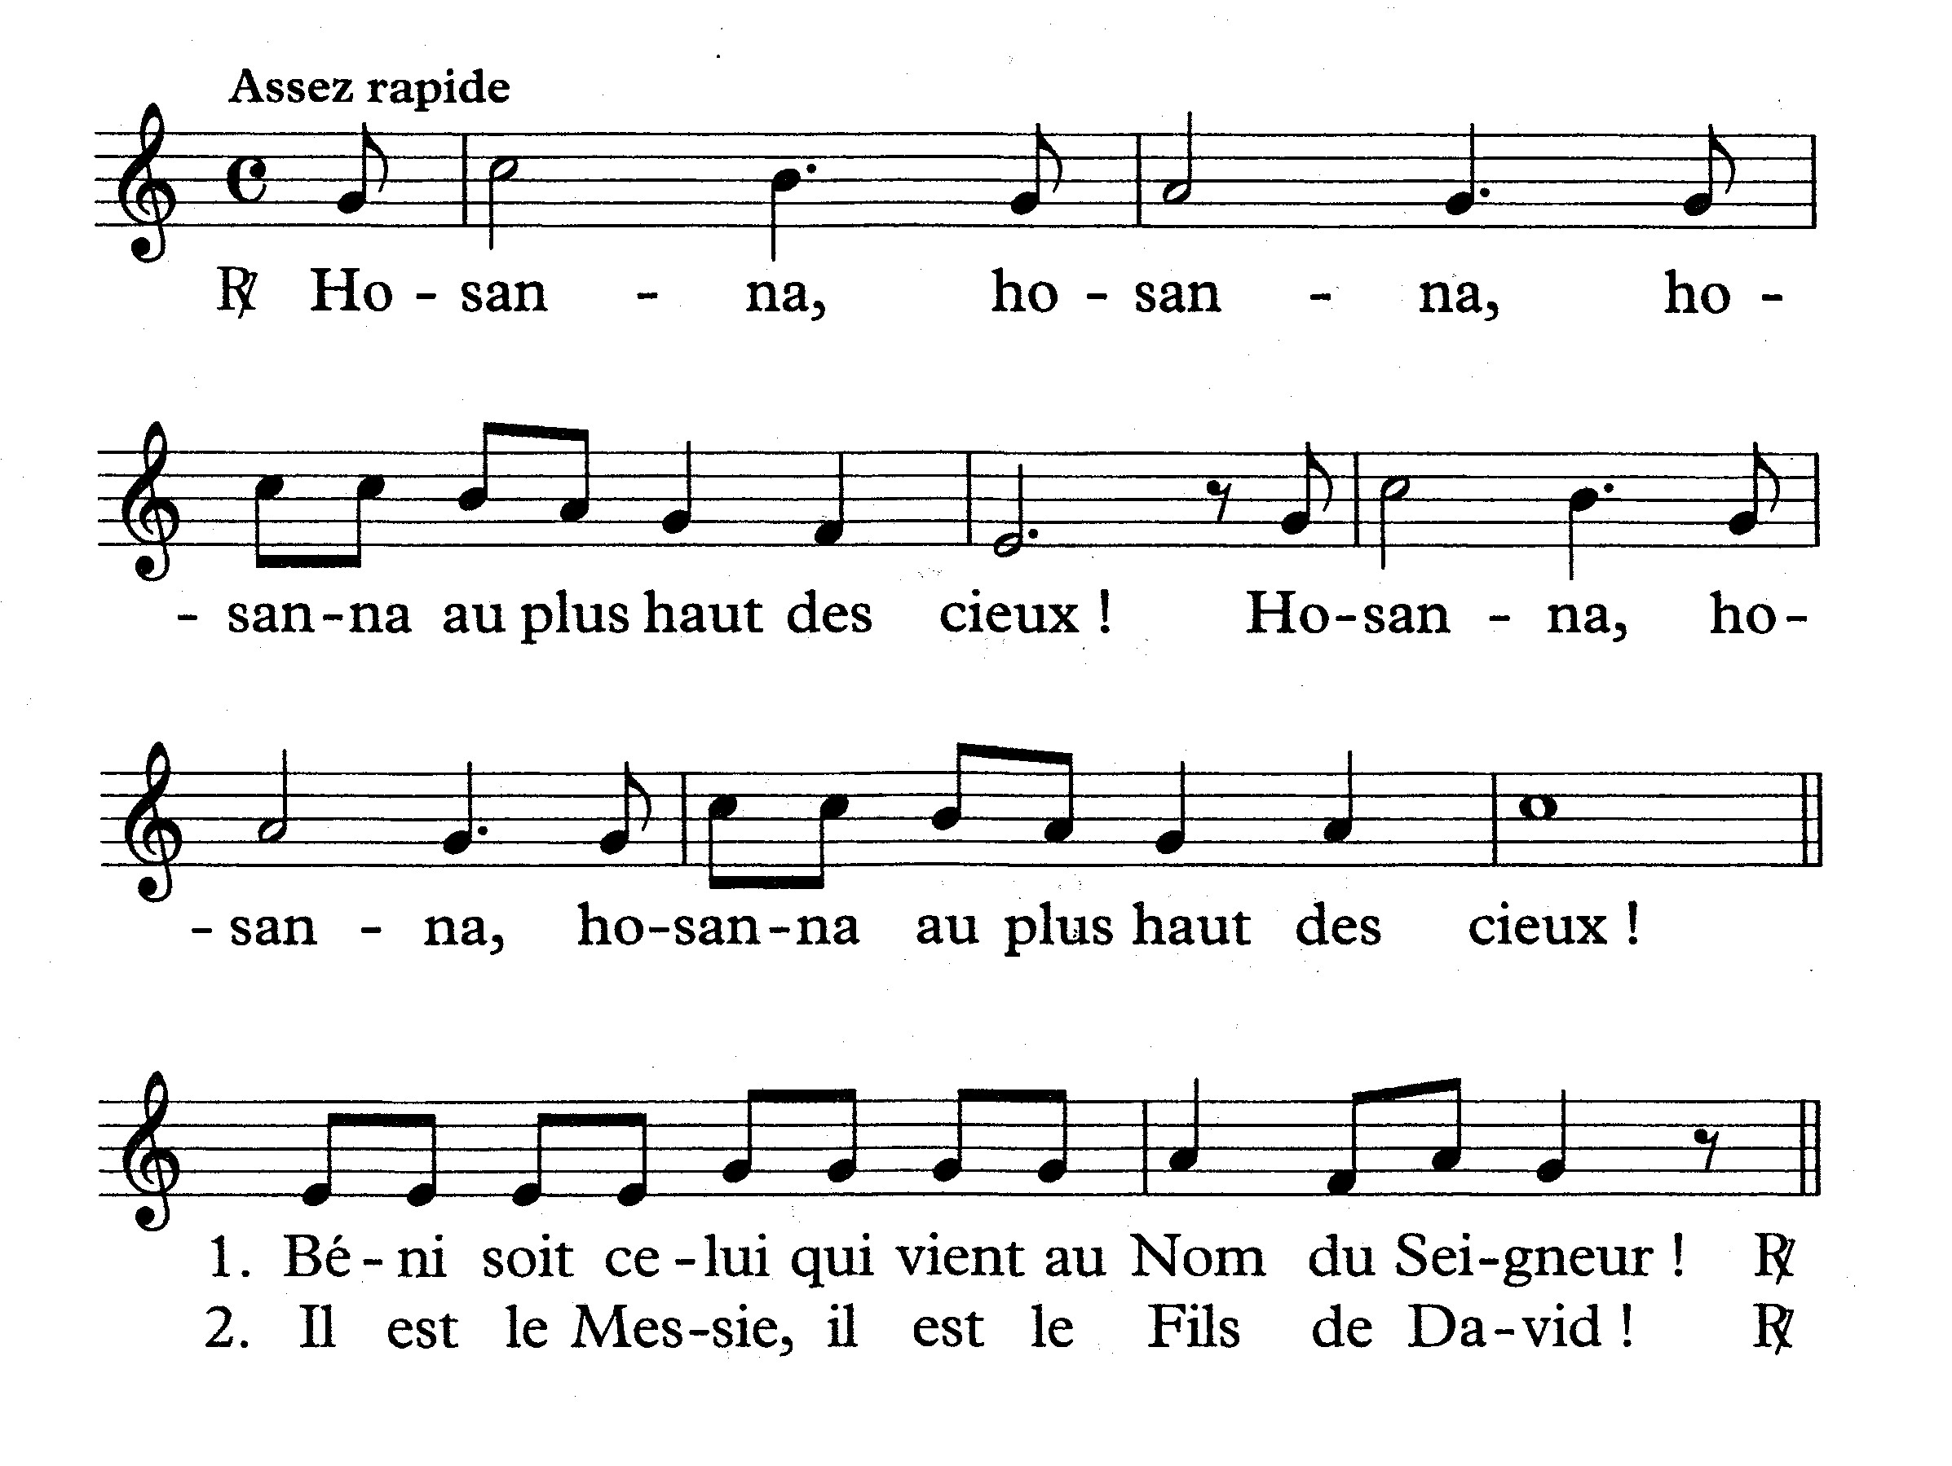

* *Quand les enfants entrent dans l’église nous chantons :*

**Chant d’entrée : A la rencontre du Seigneur**

* *Les enfants prennent des places dans le chœur*
* *Il n’y a pas de préparation pénitentielle*
* *Quand on a célébré les rites qui précèdent, on passe à la prière d’ouverture :*

**Prêtre :** Dieu éternel et tout-puissant, pour montrer au genre humain quel abaissement il doit imiter,**+** tu as voulu que notre Sauveur, dans un corps semblable au nôtre, subisse la mort de la croix : **\*** accorde-nous cette grâce de retenir les enseignements de sa passion et d’avoir part à sa résurrection. Lui qui… — Amen.

**Lecture du livre d’Isaïe** (50, 4-7) lue par………………

Dieu mon Seigneur m’a donné le langage d’un homme qui se laisse instruire, pour que je sache à mon tour réconforter celui qui n’en peut plus. La Parole me réveille chaque matin, chaque matin elle me réveille pour que j’écoute comme celui qui se laisse instruire. Le Seigneur Dieu m’a ouvert l’oreille et moi, je ne me suis pas révolté, je ne me suis pas dérobé. J’ai présenté mon dos à ceux qui me frappaient, et mes joues à ceux qui m’arrachaient la barbe. Je n’ai pas protégé mon visage des outrages et des crachats. Le Seigneur Dieu vient à mon secours : c’est pourquoi je ne suis pas atteint par les outrages, c’est pourquoi j’ai rendu mon visage dur comme pierre : je sais que je ne serai pas confondu.

**Psaume 21**



Tous ceux qui me voient me bafouent,

ils ricanent et hochent la tête :

« Il comptait sur le Seigneur: qu’il le délivre !

Qu’il le sauve, puisqu’il est son ami ! »

Oui, des chiens me cernent,

une bande de vauriens m’entoure ;

ils me percent les mains et les pieds,

je peux compter tous mes os.

Ils partagent entre eux mes habits

et tirent au sort mon vêtement.

Mais toi, Seigneur, ne sois pas loin :

ô ma force, viens vite à mon aide !

Mais tu m’as répondu !

Et je proclame ton nom devant mes frères,

je te loue en pleine assemblée.

Vous qui le craignez, louez le Seigneur.

**Lecture de la lettre de saint Paul Apôtre aux Philippiens** (2, 6-11) lue par………………

Le Christ Jésus, lui qui était dans la condition de Dieu, n’a pas jugé bon de revendiquer son droit d’être traité à l’égal de Dieu ; mais au contraire, il se dépouilla lui-même en prenant la condition de serviteur. Devenu semblable aux hommes et reconnu comme un homme à son comportement, il s’est abaissé lui-même en devenant obéissant jusqu’à mourir, et à mourir sur une croix. C’est pourquoi Dieu l’a élevé au-dessus de tout : il lui a conféré le Nom qui surpasse tous les noms, afin qu’au Nom de Jésus, aux cieux, sur terre et dans l’abîme, tout être vivant tombe à genoux, et que toute langue proclame : « Jésus Christ est le Seigneur », pour la gloire de Dieu le Père.

**Acclamation d’Évangile**



Pour nous, le Christ s’est fait obéissant, jusqu’à la mort, et la mort sur une croix. Voilà pourquoi Dieu l’a élevé souverainement et lui a donné le Nom qui est au-dessus de tout nom.

**La Passion de notre Seigneur Jésus Christ selon saint Luc**

* *La version brève (23, 1-49) Messe avec la lecture intégrale dure 1h05.* Jésus : lu par………………

Évangéliste : lu par………………

Autres : lu par………………

* ***Tous s’assoient***

**Homélie** *(très courte)*

**Credo**

* *Pendant la prière universelle un catéchiste prépare les jeunes qui apporte le calice, les burettes etc.*

**Prière universelle** : *lue par………………*

***Le prêtre*** *:* Au seuil de cette Semaine sainte, prions avec confiance le Seigneur qui nous veut libres !

***R.*** *Ton peuple, Seigneur se tourne vers toi, ton peuple, Seigneur te confie sa vie ! Entends le cri de nos prières, entends, le cri de notre terre !*

1. Aujourd’hui dans le monde, beaucoup de chrétiens sont persécutés pour leur croyance en Dieu. Pour que le Seigneur leur donne la force de vivre à l’image du Christ, cette passion qui leur est imposée, ensemble prions.
2. Chaque jour nous entendons parler de guerre. Pour les enfants, les jeunes et tous ceux qui en sont les victimes, ensemble prions.
3. Dans nos écoles et nos collèges des jeunes souffrent d’exclusion ou de solitude. Pour que nous sachions leur tendre la main, ensemble prions.
4. Notre monde attend un nouveau pape. Pour que les cardinaux écoutent l’Esprit saint leur souffler la volonté de Dieu, ensemble prions.

**Le prêtre :** Seigneur, tu viens libérer notre humanité de tout ce qui nous sépare de toi et qui nous éloigne les uns des autres. Exauce aujourd’hui notre prière, nous te le demandons par Jésus le Christ notre Seigneur. — Amen.

**Notre Père :** *Fermer l’allée centrale en se donnant la main.*

**Chant de Communion : Le don de l’amour**

Les brèves annonces de la paroisse et pour les enfants de Douala. par…

**Bénédiction solennelle :**

* Dieu votre Père, le Père de toute miséricorde, vous a donné dans la passion de son Fils la plus belle preuve de son amour : **+** qu’il vous aide maintenant à découvrir, à son service et à celui de vos frères, **\*** jusqu’où va le don de sa grâce. — Amen.
* Il vous a donné de vivre en Jésus **+** qui a subi la mort pour vous sauver d’une mort éternelle : **\*** qu’il vous fasse don de sa vie. — Amen.
* Après l’avoir suivi dans les épreuves, **+** puissiez-vous entrer avec lui **\*** dans sa gloire de ressuscité. — Amen.
* Et que Dieu tout-puissant vous bénisse, le Père, le Fils **+** et le Saint- Esprit. — Amen.

**Chant d’envoi : HOSANNA** *(EXO)*